DNSPro测试文档
测试浏览器：谷歌浏览器 版本：35.0.1916.114 m
测试机器系统：Win7
1.新增解析记录之后，选择解析记录，点击启用，弹出解析记录启用失败，请联系管理员。但是可以正常解析www.chenjh.com。经测试，新增解析记录保存之后就可以正常解析了。
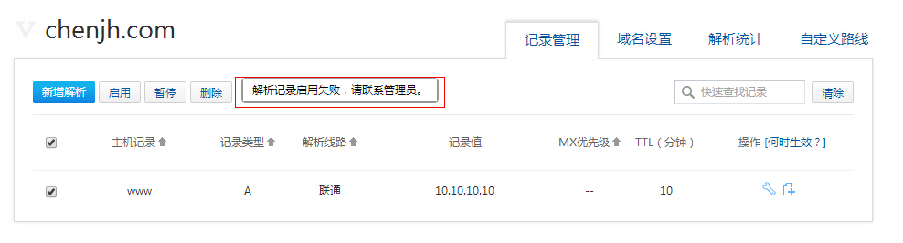


2.系统默认添加的解析记录出现方式有点不合理，应该是新增域名之后，第一次点击该域名进来的页面就应该有了，现在是第二次点击域名的记录管理进来之后才会出现两条默认的。
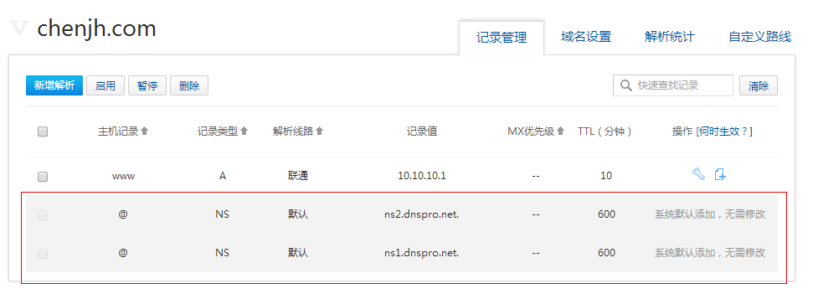

3.场景：做A记录，主机记录为*、mail、www、@，如下图
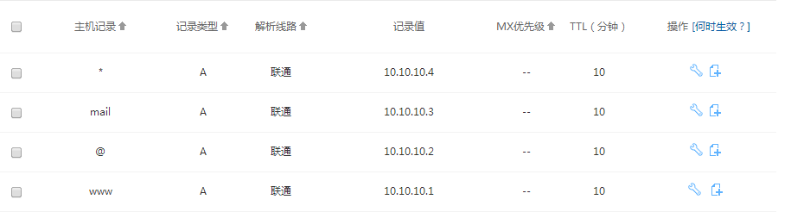
异常：@记录无法正常解析
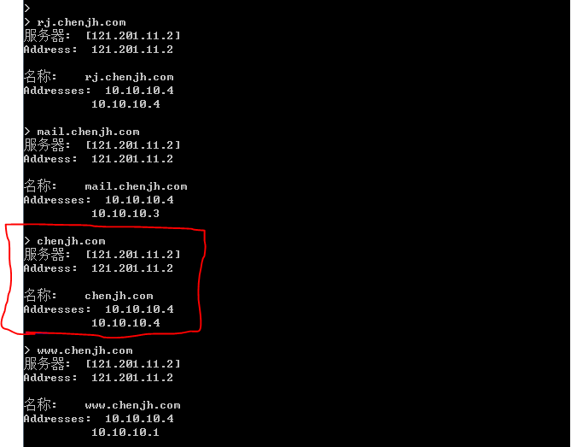
场景：将泛解析记录删除之后，现在只有mail、@、www的A记录，如下图
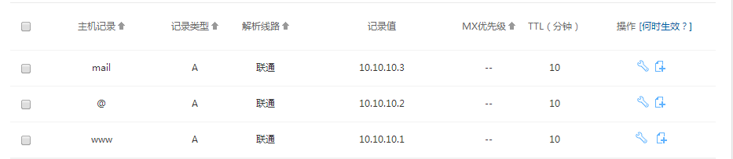
异常：泛解析记录还是正常解析，如下图

场景：将所有记录都删除
异常：除了泛解析，其他记录可以正常删除，如下图


4.场景：做CNAME记录，主机记录为*、mail、www，如下图
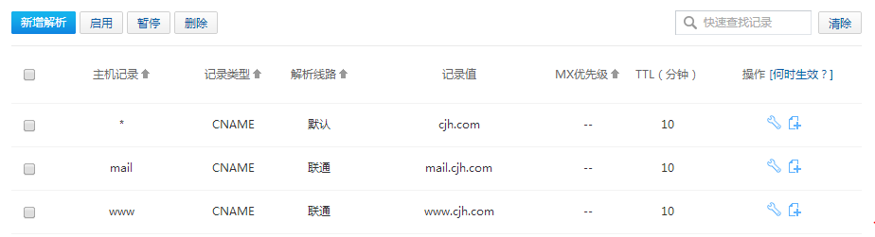
异常：泛解析不能正常解析，如下图
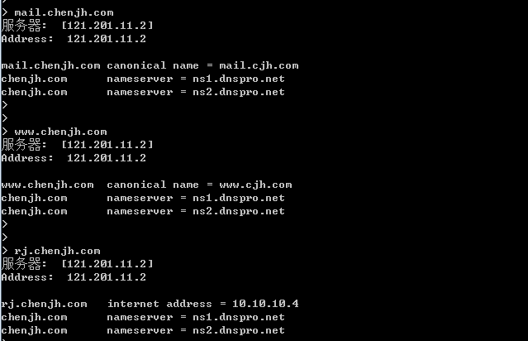
场景：将CNAME记录全部删除，如下图：
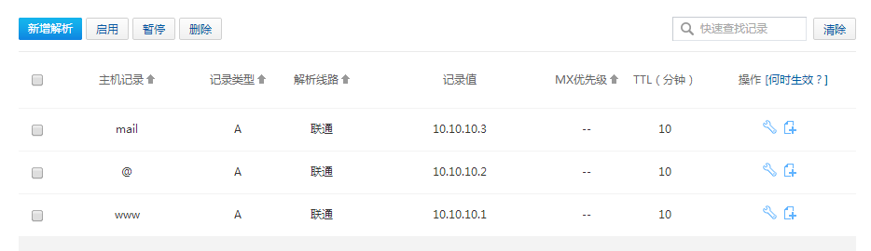
异常：如下图
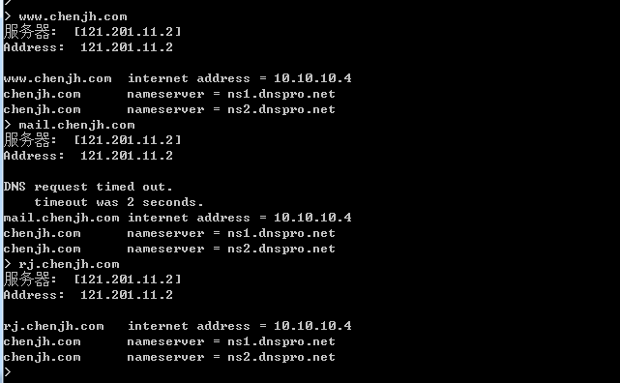
5.场景：做MX记录，主机记录为www、@、两条不同优先级的mail，如下图：
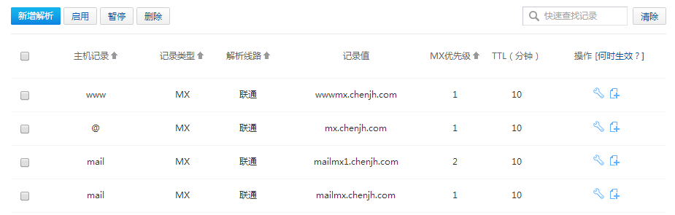
异常：主机记录@无法正常解析，其余正常，如下图
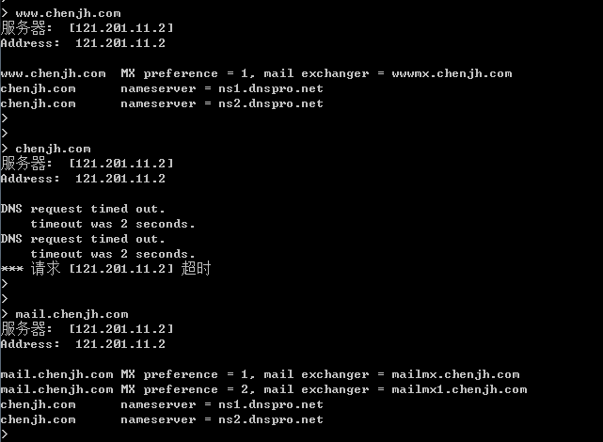
场景：做MX记录，两条主机记录为mail的记录删除一条，如下图：

异常：无法正常解析mail记录
场景：将上面场景中的那条mail记录按保存之后，如下图：
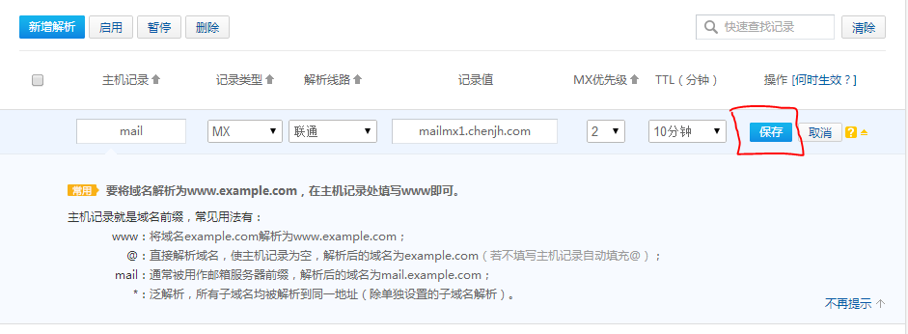
异常：你将会看到正常解析了两条记录，原先删除的那条也会出现，如下图：
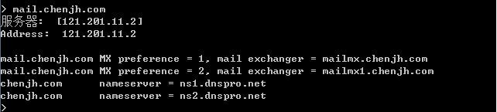
6.场景：做txt时，主机记录分别为mai、www，如下图
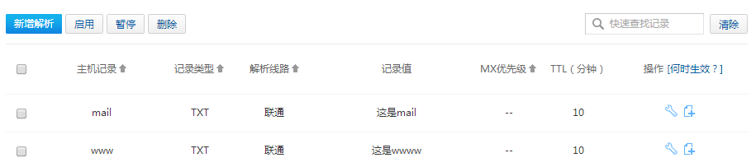
异常：记录值中文乱码
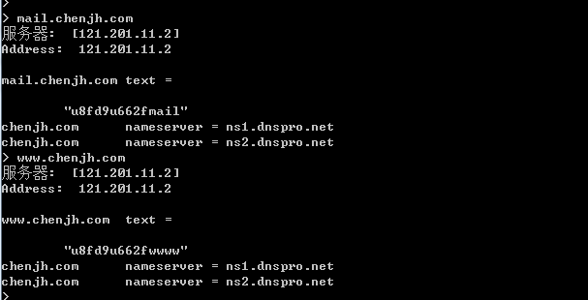
7.场景：做AAAA记录，主机记录为www、mail、@
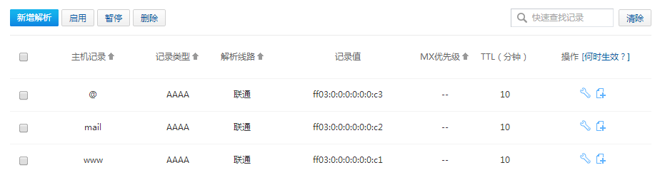
异常：@记录无法正常解析
